乌烈镇组织召开2021年安全生产暨消防工作部署会

　　为抓好安全生产及森林防火工作，有效防范和遏制安全事故的发生，保障人民群众生命财产安全及我镇整体安全形势稳定。2021年1月5日下午，乌烈镇组织召开安全生产暨消防工作部署会议。镇全体领导班子，各村党支部书记、乡村振兴工作队长参加会议。

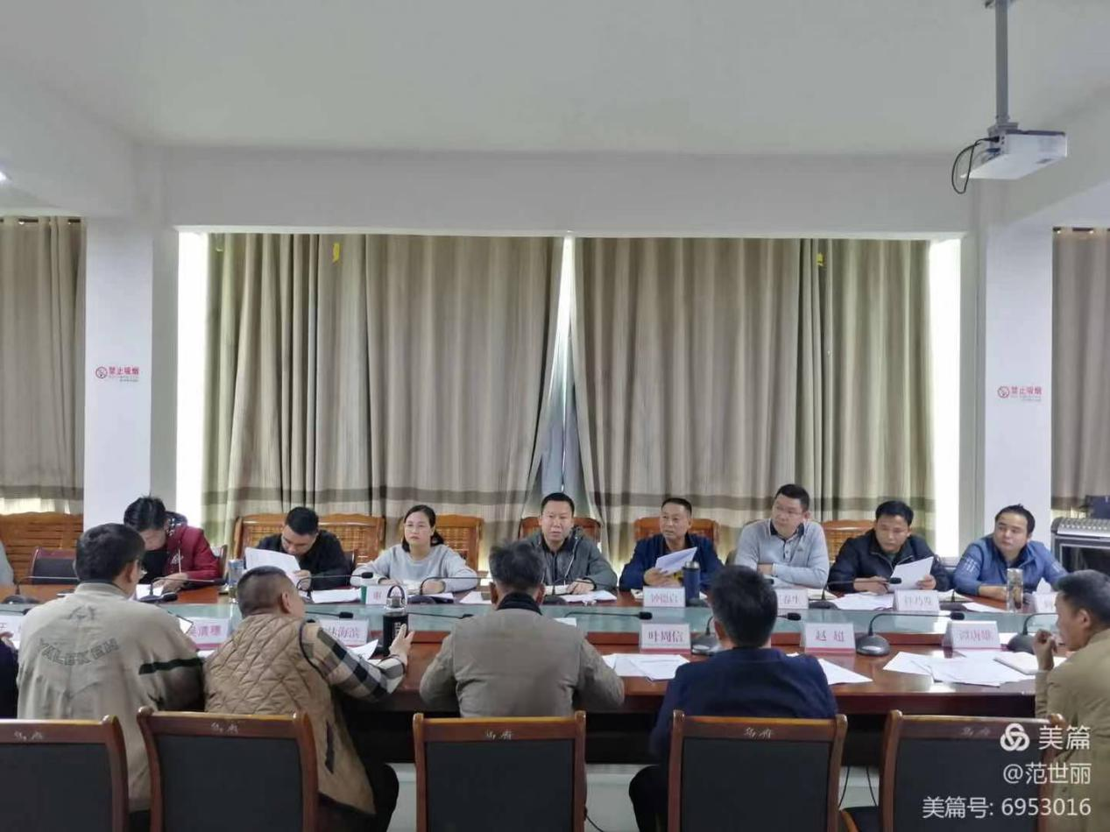　　会议伊始，安全生产分管领导，镇党委委员、武装部部长符乃发传达了12月31日省安委会电视电话会议精神和县安委会会议精神并对我镇2020年安全生产工作做总结。符乃发部长指出，2020年以来，我镇安全生产工作在县委、县政府，镇委、镇政府的正确领导下，在相关职能部门的指导下，安全生产工作取得了一定的成绩，人民群众安全防范意识及综合防控能力都有所提高。下一步，乌烈镇将继续加大安全生产检查及宣传力度，发现安全隐患，及时整改清除，确保我镇安全形势稳定，人民群众生命财产得到保障！

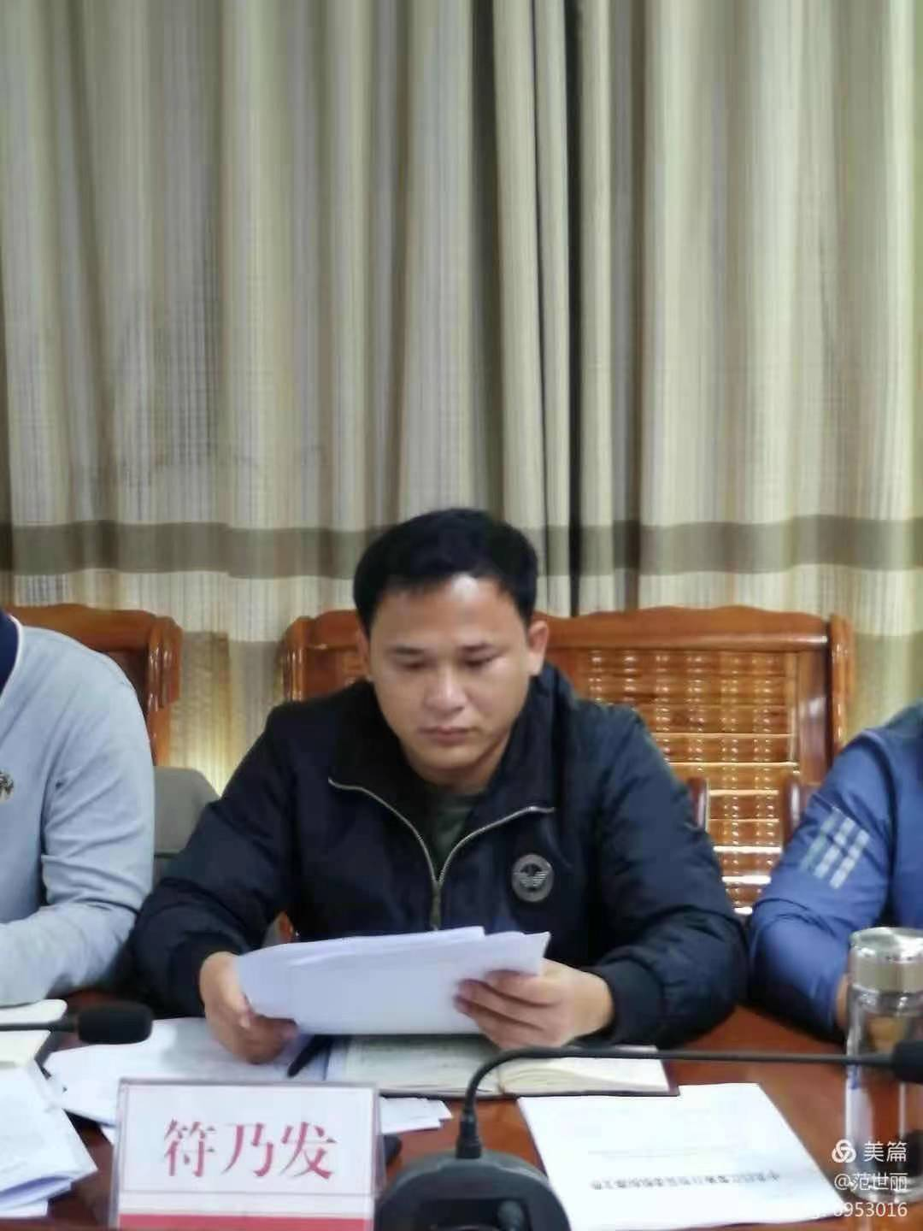

**符乃发部长传达相关会议精神并做2020年安全生产工作总结**

　　其次，人大主席钟德启带领全体参会人员一同学习昌江黎族自治县人民政府发布的森林禁火令。钟德启主席指出，森林火灾不只烧毁成片的森林，伤害林内的动物，更降低森林的更新能力，而冬春季节是森林火灾易发、高发期，做好冬春季节消防火灾防控工作能够避免人民群众利益受损，保护森林，保护环境。但去年“7.11”森林火灾，灾情严重，给我镇的安全生产环境带来严重影响，也给我们消防安全工作敲响了警钟，各村委会要安排人员每天进行森林防火巡逻，利用村广播宣传群众注意用火安全，不得将火种带入山内、不得野外用火，不随意焚烧秸秆垃圾。

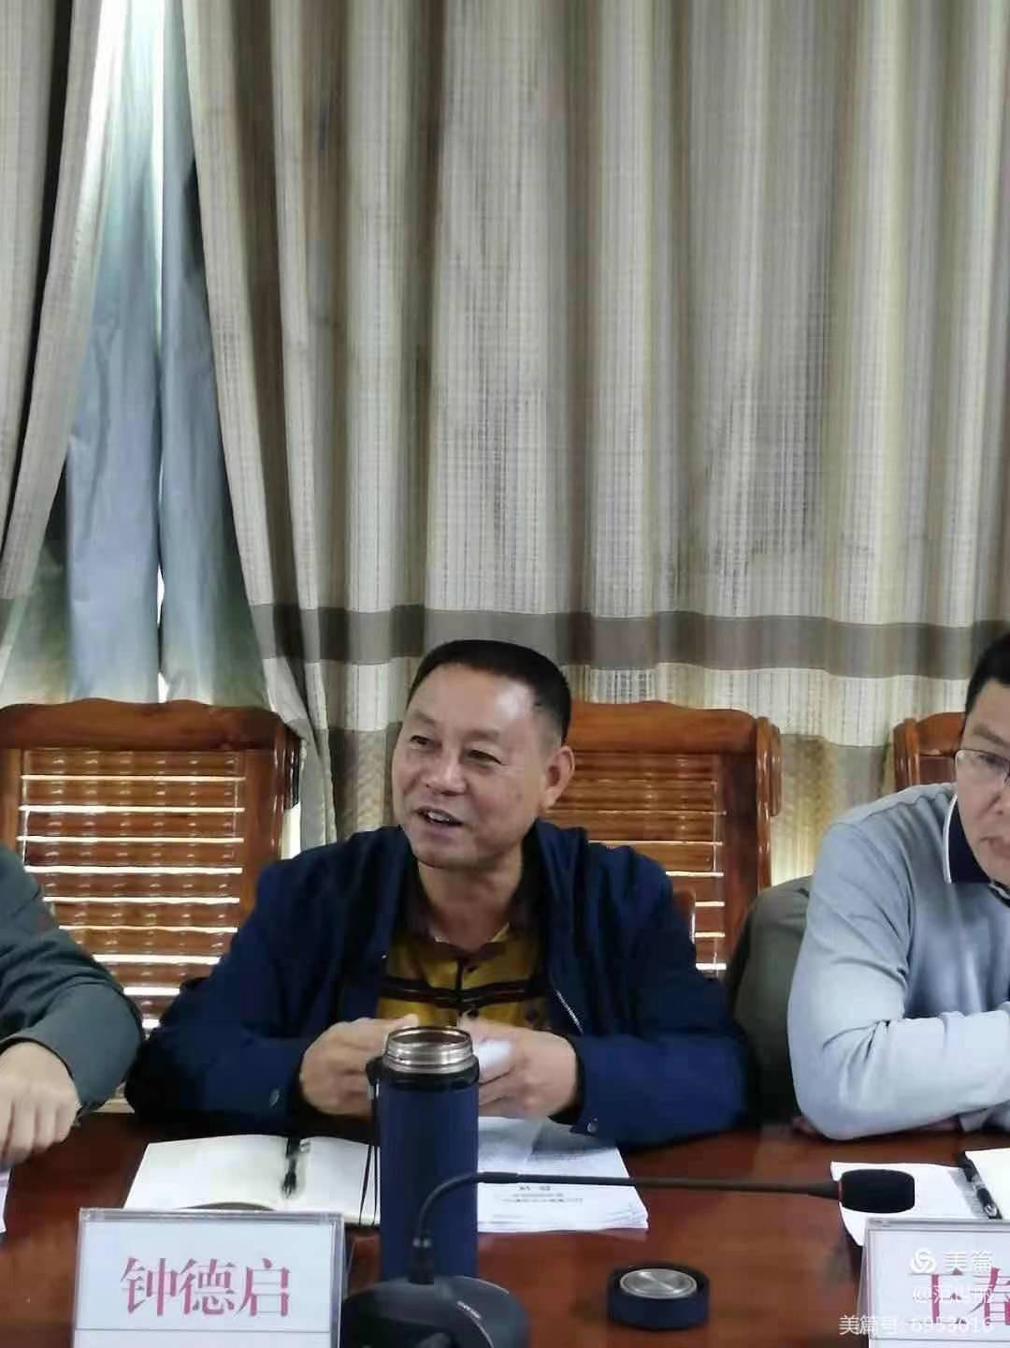

**人大主席钟德启带领全体参会人员共同学习“禁火令”**

　　最后，镇党委书记孙如洪对2021年安全生产及森林防火进行安排部署。岁末年初，人员流动增多，安全隐患增多，安监所等各部门要抓好特殊时段、重点领域和应急准备。尤其是加强危化品、烟花爆竹、建筑施工等领域的安全监管，以及沿街铺面、超市、宾馆、医院、山海泉等人员密集场所的安全防控，确保这些关键领域安全责任落实到位、防控措施部署到位，确保突发情况能在第一时间妥善处置。各村委会要广泛宣传安全生产及森林防火知识，加大森林防火巡逻力度，全力预防“小火亡人，大意成灾”发生。

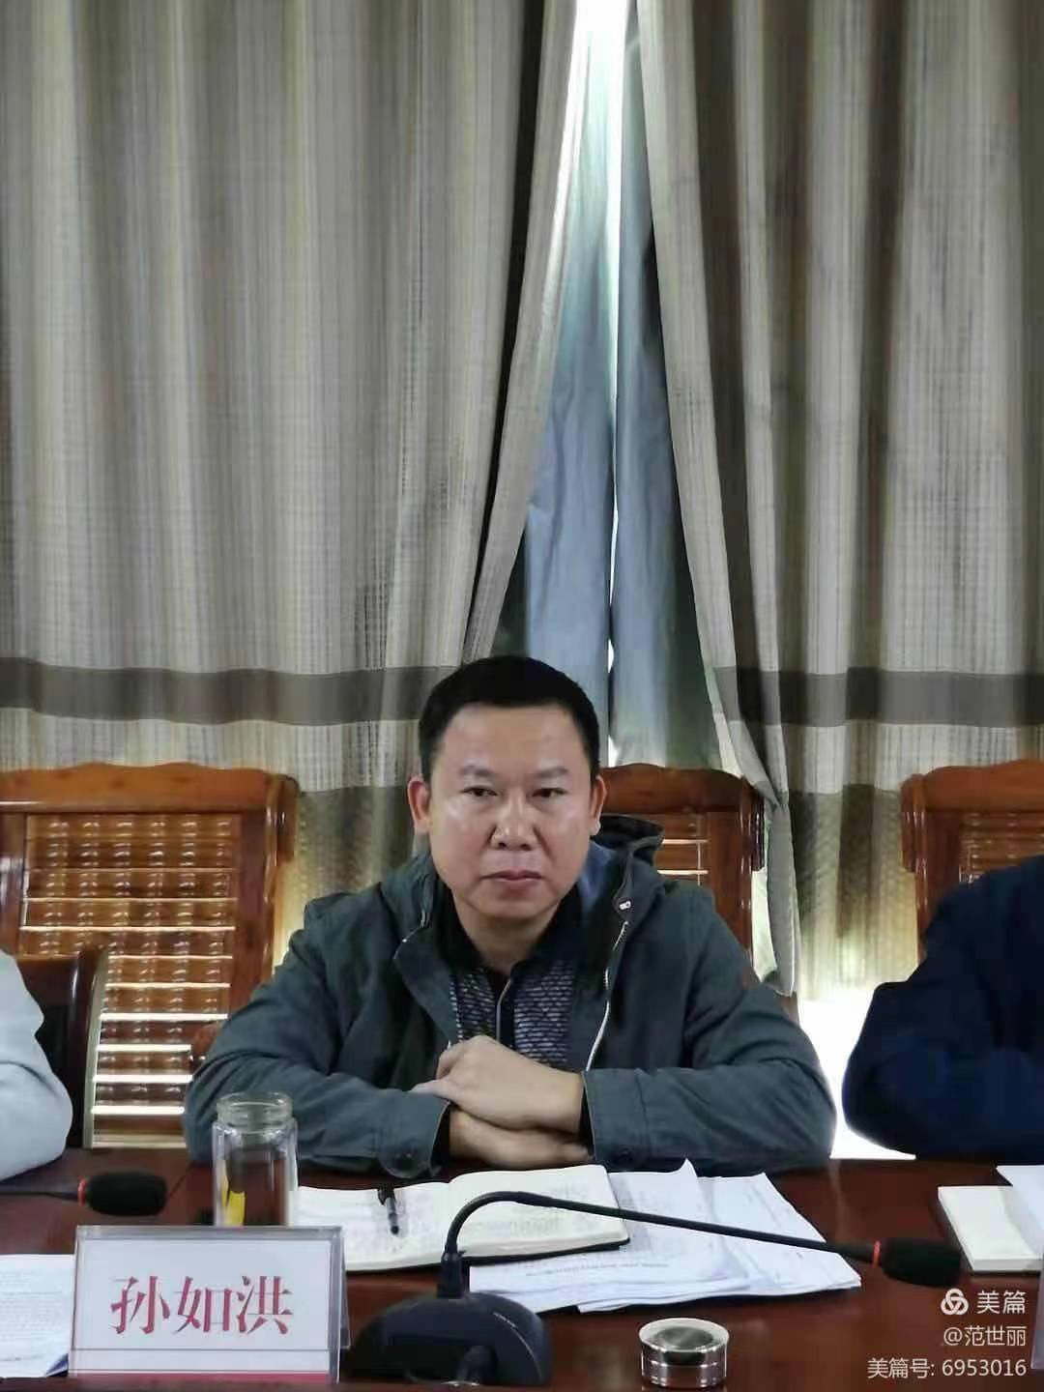

**镇党委书记孙如洪安排部署安全生产及森林防火工作**

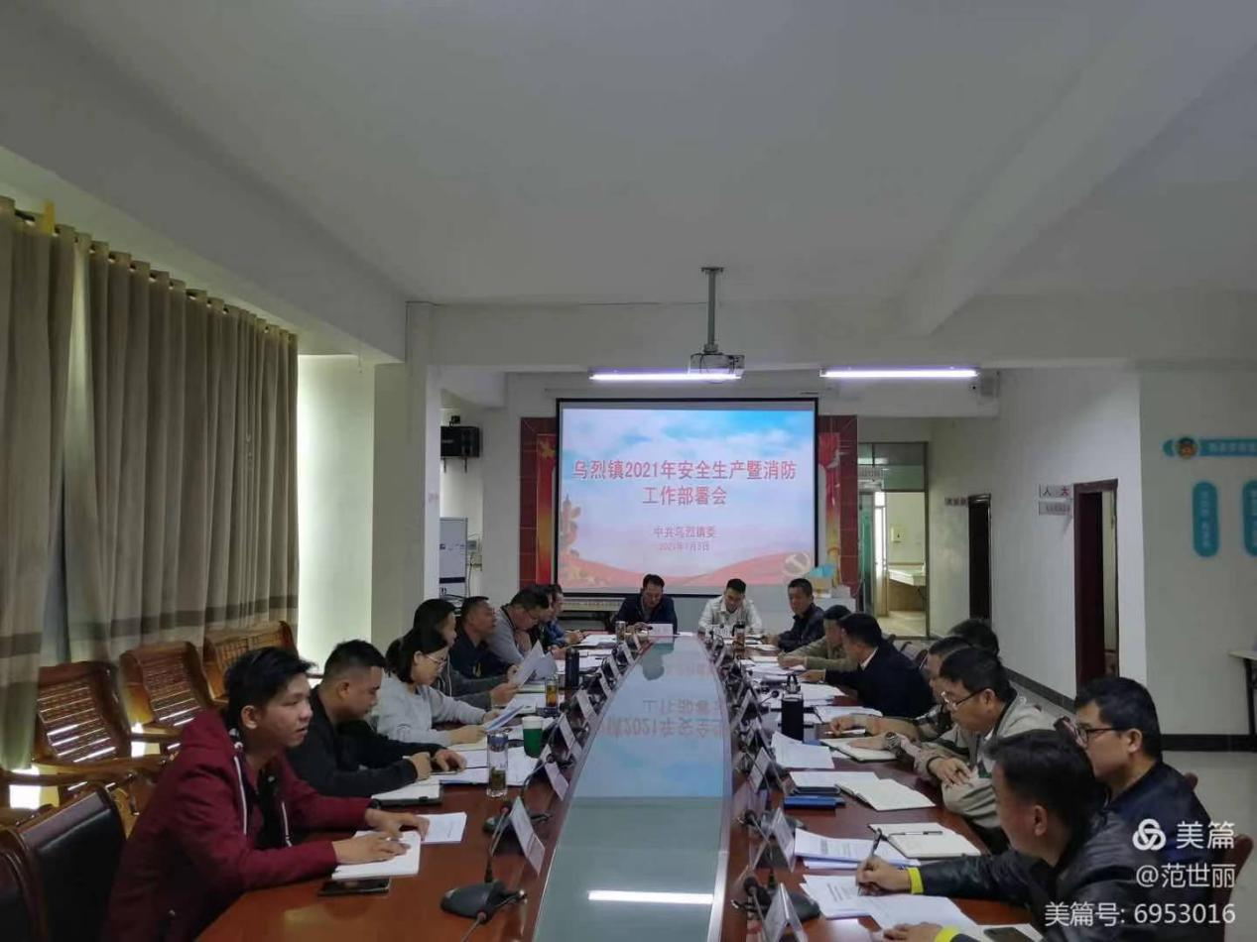

**会议现场**